# CloudSim云任务调度实验

## 算法思路

### 循环调度算法

传统的循环调度策略的启发式云计算任务调度算法把一组任务顺序分配给一组虚拟机，尽量保 证每个虚拟机运行相同数量的任务以平衡负载，但 没有考虑任务的需求和虚拟机之间的差别。

### 贪心调度算法

传统的Min-Min启发式云计算任务调度算法采用先易后难的策略，先执行完成时间短的任务，然后执行完成时间长的任务，并采取贪心策略把每个任务优先指派给执行它最早完成的计算资源。

传统的Max-Min启发式云计算任务调度算法则恰恰相反，采用先难后易和贪心策略，每次选取完成时间最长的任务，再执行完成时间短的任务，并采取贪心策略把每个任务优先指派给执行它最早完成的计算资源。

### 遗传调度算法

启发式调度算法

## 参数配置

### 虚拟机配置

在CloudSim平台配置数据中心相关参数，其中虚拟机的关键参数如下表所示：

表 1 虚拟机参数信息

|  |  |  |
| --- | --- | --- |
| 序号 | MIPS | 带宽 |
| 1 | 278 | 1000 |
| 2 | 289 | 1200 |
| 3 | 132 | 1100 |
| 4 | 209 | 1200 |
| 5 | 286 | 900 |

### 任务配置

初始40个任务配置方案：

表 2 云任务相关参数

|  |  |  |
| --- | --- | --- |
| 任务数量 | 任务指令长度 | 任务文件长度 |
| 40 | 19365, 49809, 30218, 44157, 16754, 26785, 12348, 28894, 33889, 58967, 35045, 12236, 20085, 31123, 32227, 41727, 51017, 44787, 65854, 39836, 18336, 20047, 31493, 30727, 31017, 30218, 44157, 16754, 26785, 12348, 49809, 30218, 44157, 16754, 26785, 44157, 16754, 26785, 12348, 28894 | 30000, 50000, 10000, 40000, 20000, 41000, 27000, 43000, 36000, 33000, 23000, 22000, 41000, 42000, 24000, 23000, 36000, 42000, 46000, 33000, 23000, 22000, 41000, 42000, 50000, 10000, 40000, 20000, 41000, 10000, 40000, 20000, 41000, 27000, 30000, 50000, 10000, 40000, 20000, 17000 |

随后利用随机函数生成500、1000、1500、2000个任务，任务指令长度分布在1000~5000，任务大小分布在10000~30000之间。

## 运行结果

## 对比运行时间和均衡度

1. 任务数量40个
   1. 循环调度

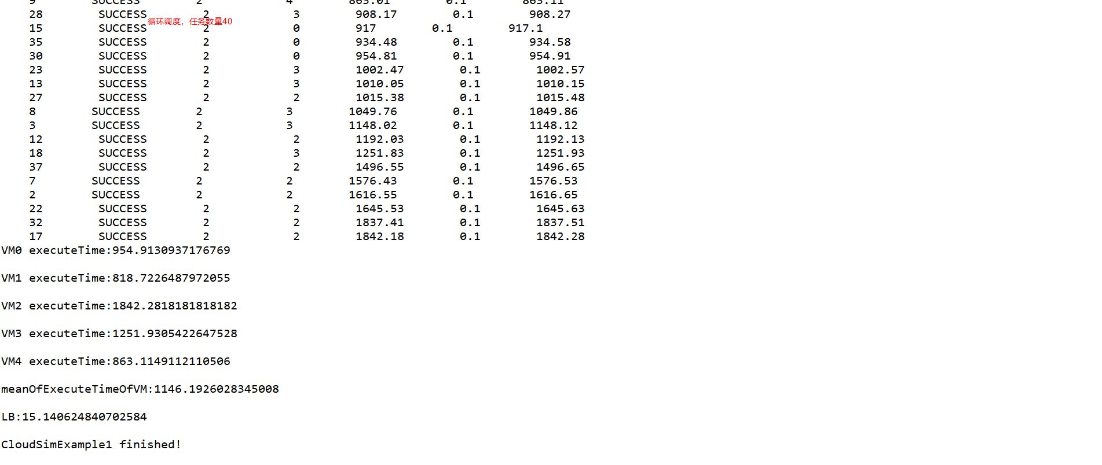

* 1. Min-min

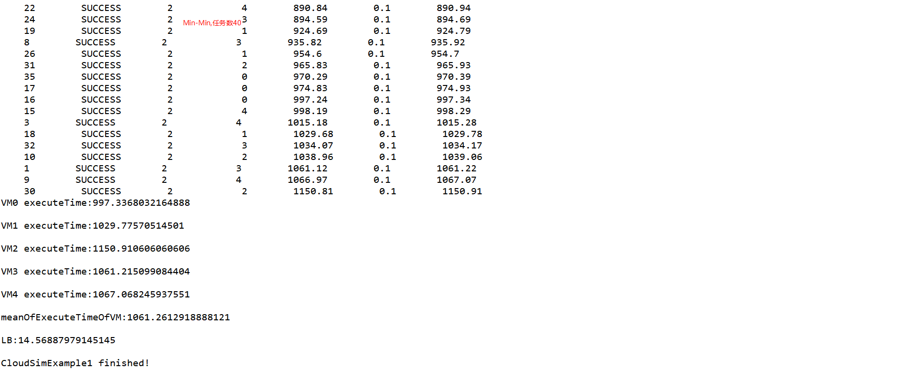

* 1. Max-min

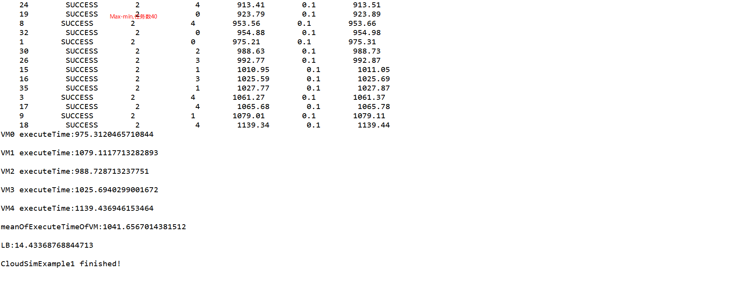

* 1. 遗传算法

1. 任务数量100个
   1. 循环调度

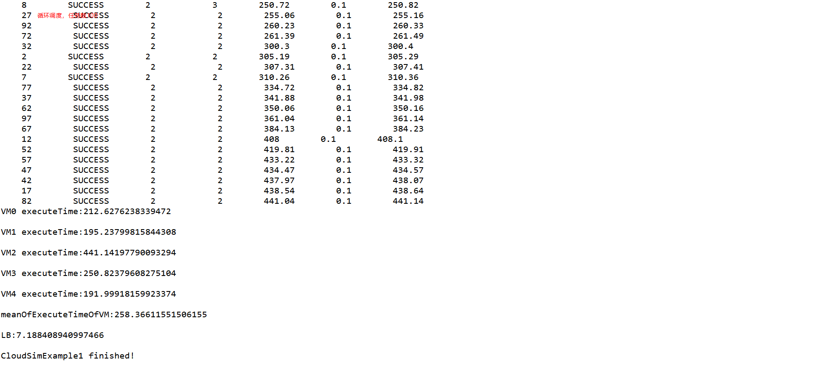

* 1. Min-min

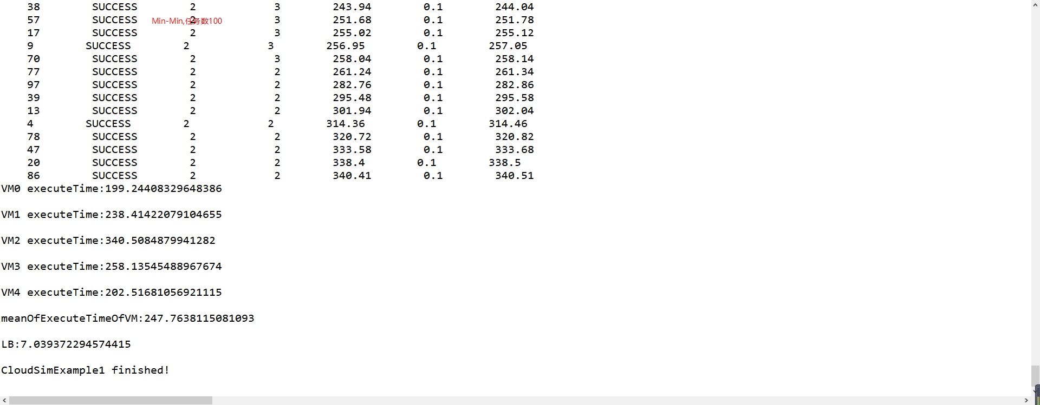

* 1. Max-min

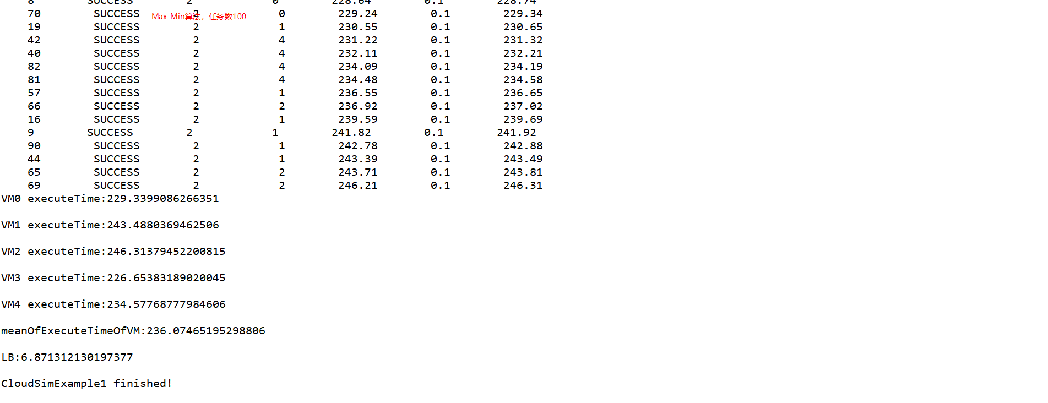

* 1. 遗传算法

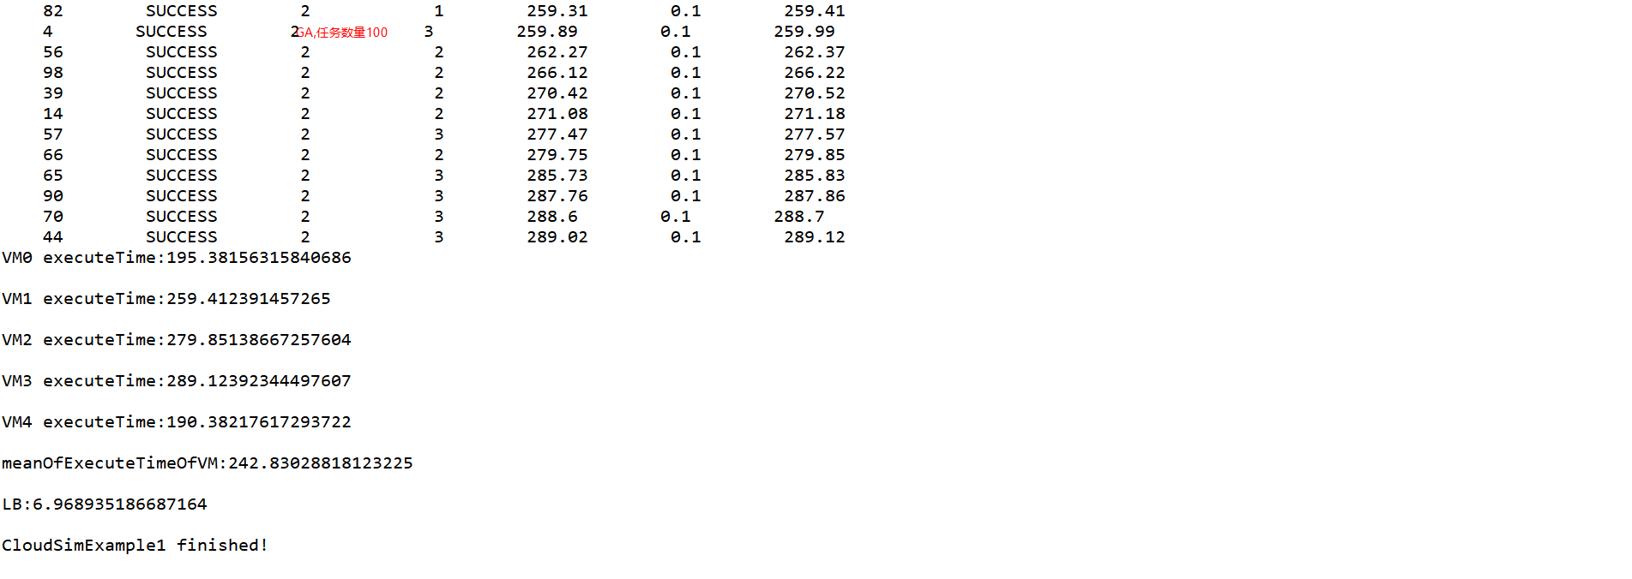

1. 任务数量150个
   1. 循环调度

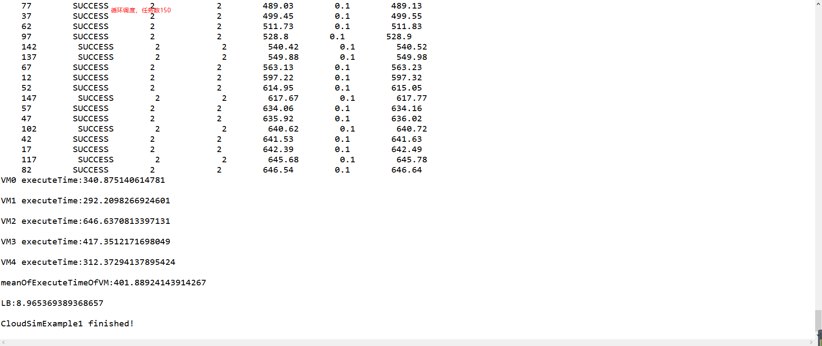

* 1. Min-min

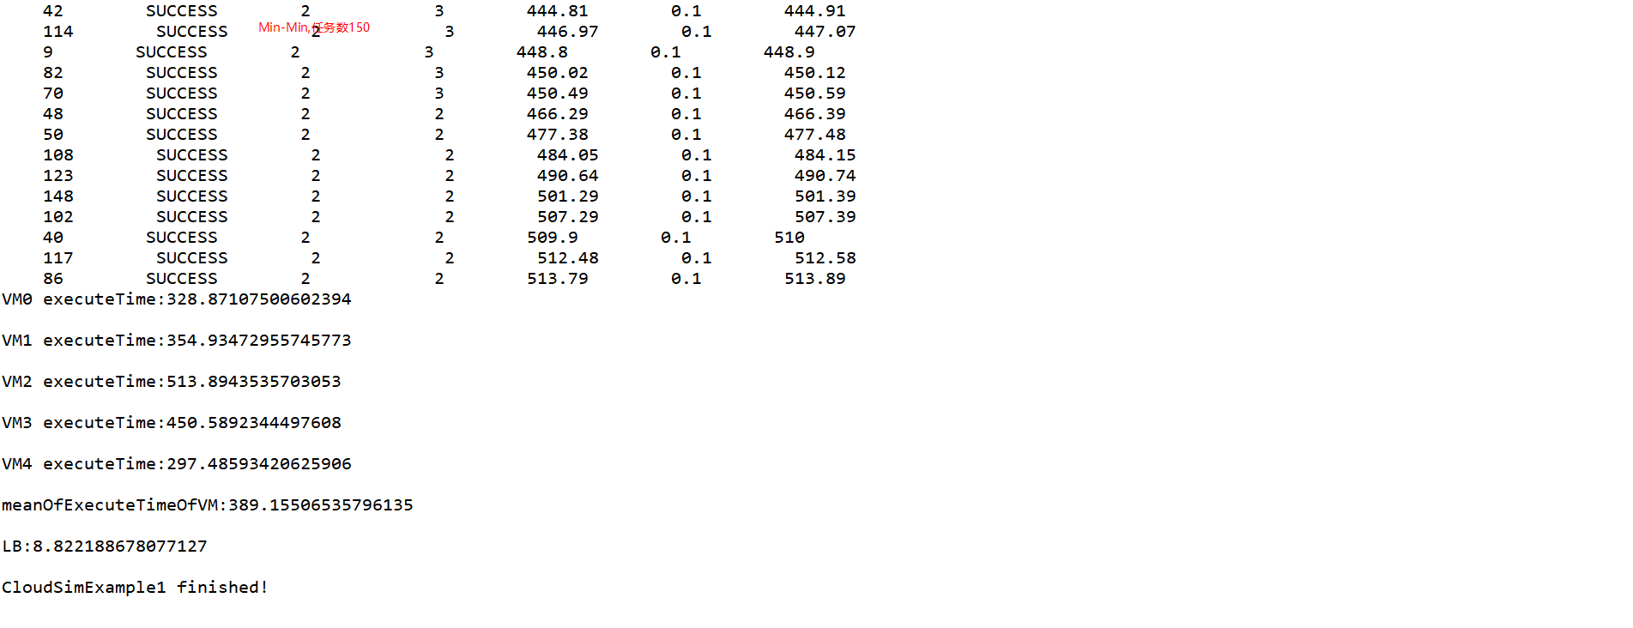

* 1. Max-min

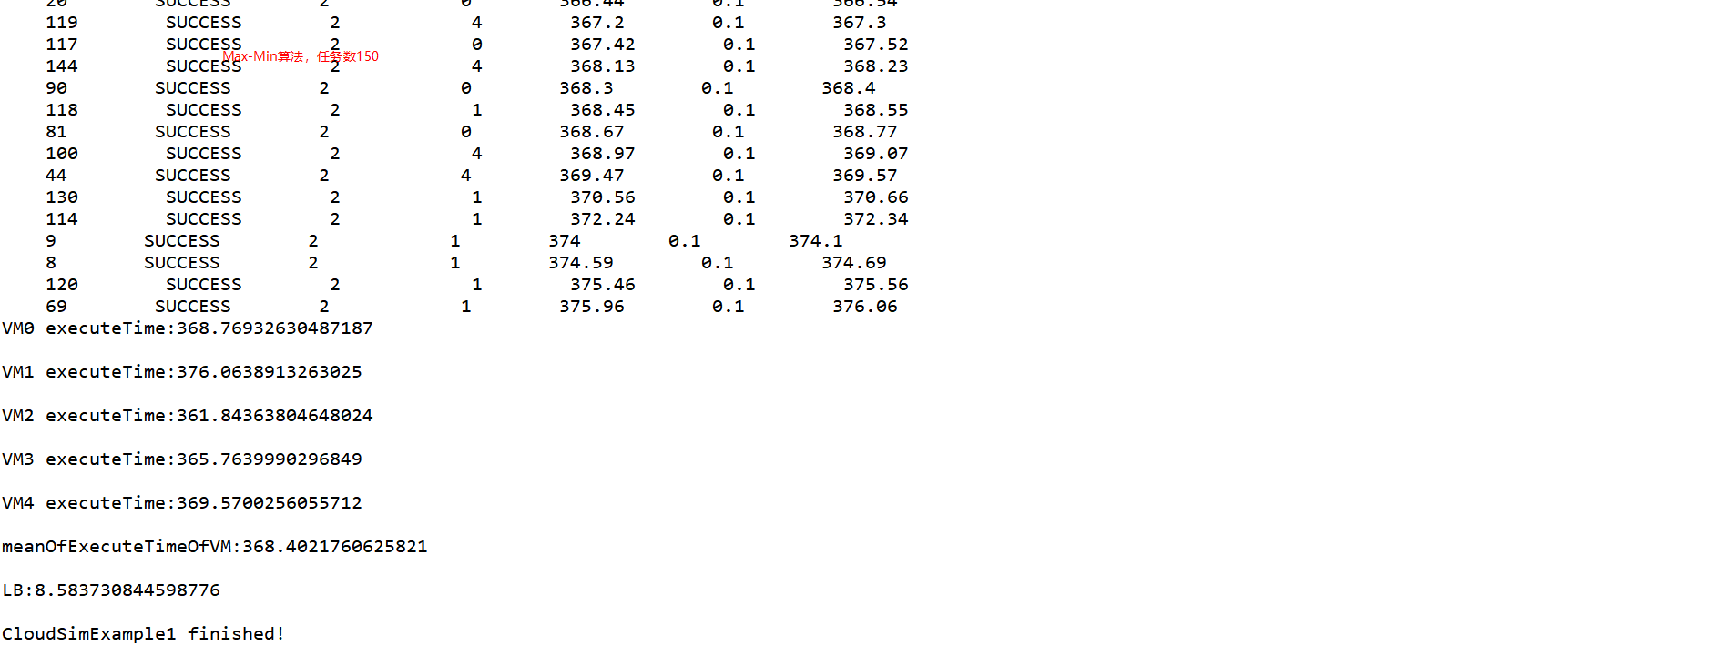

* 1. 遗传算法

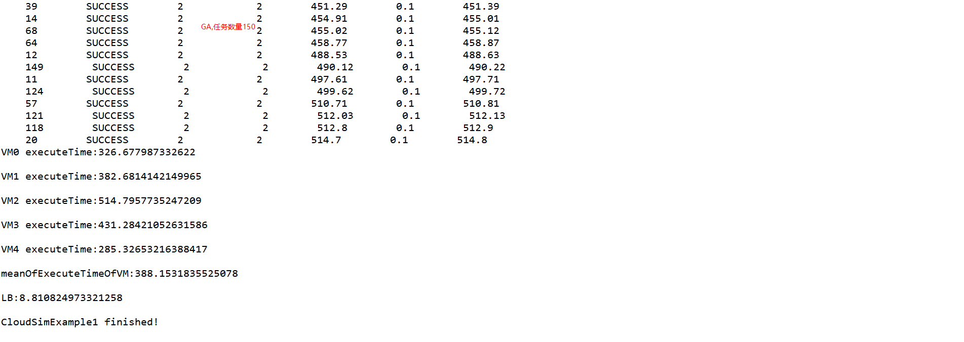

1. 任务数量200个
   1. 循环调度

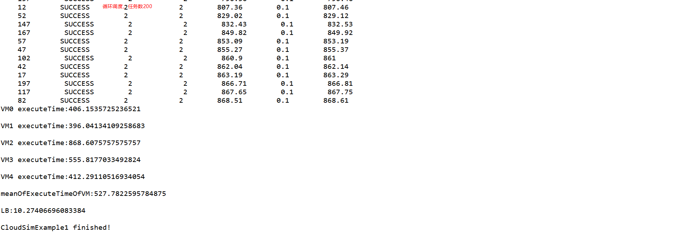

* 1. Min-min

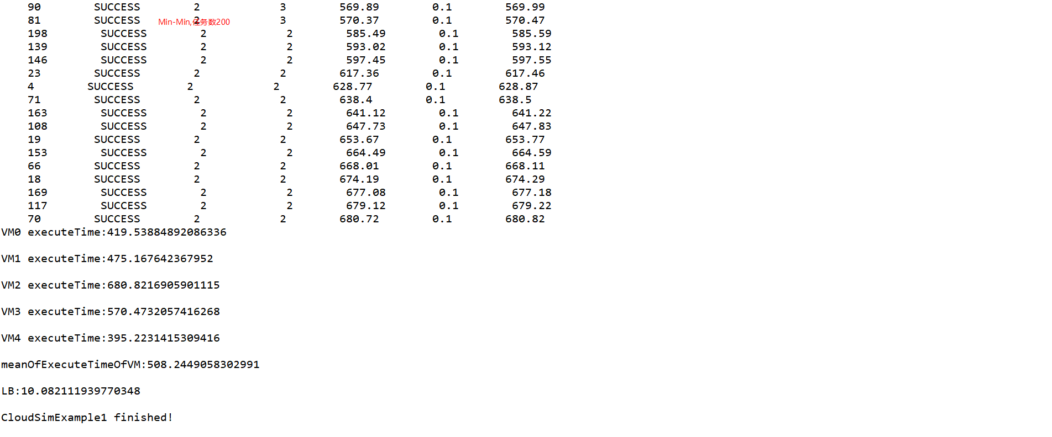

* 1. Max-min

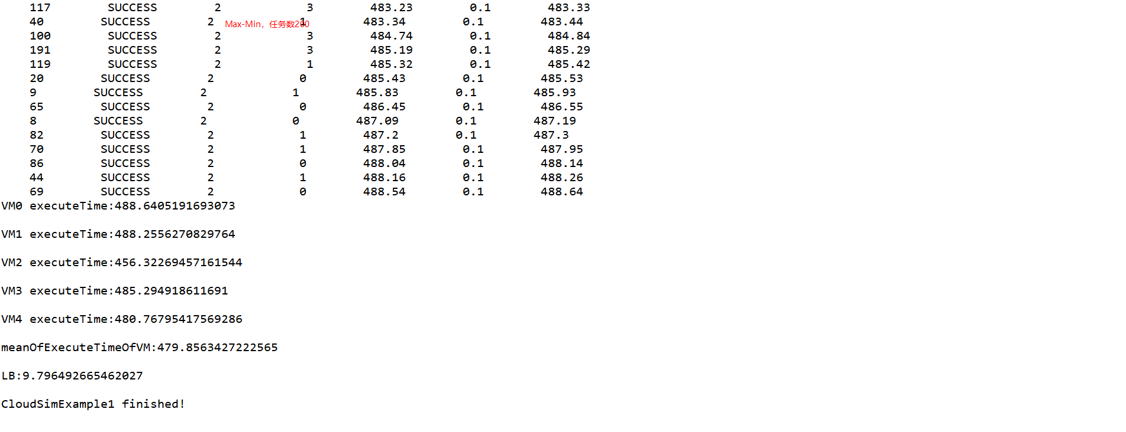

* 1. 遗传算法

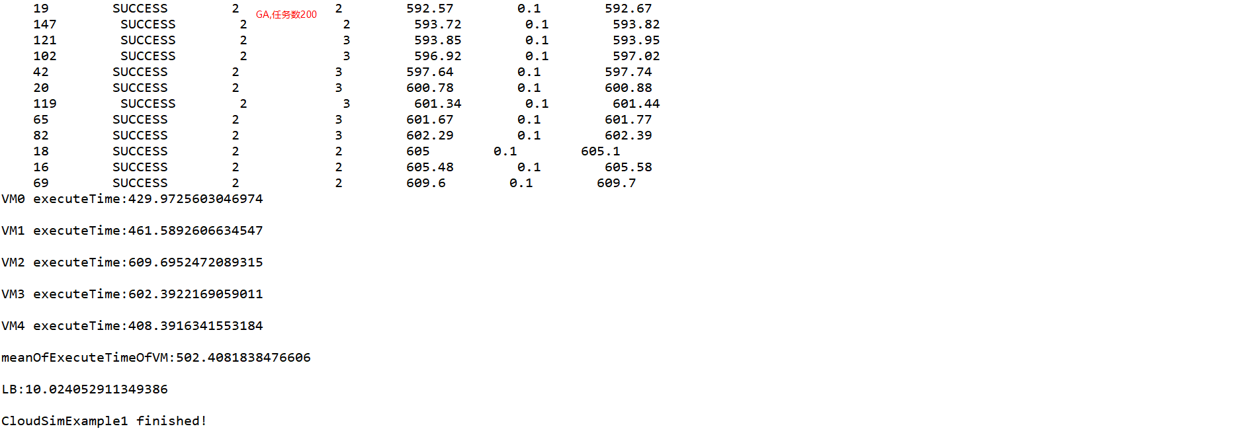

1. 任务数量300个
   1. 循环调度

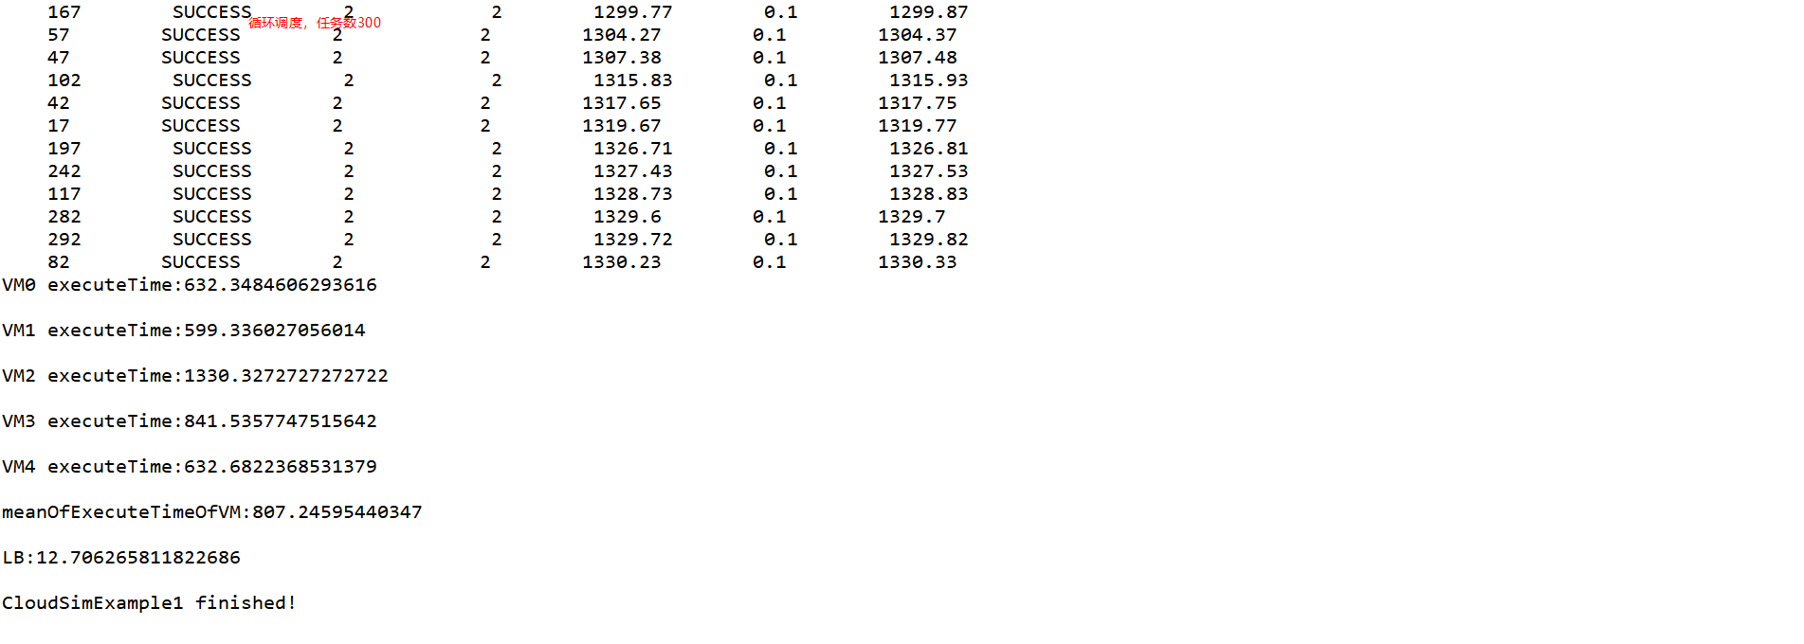

* 1. Min-min

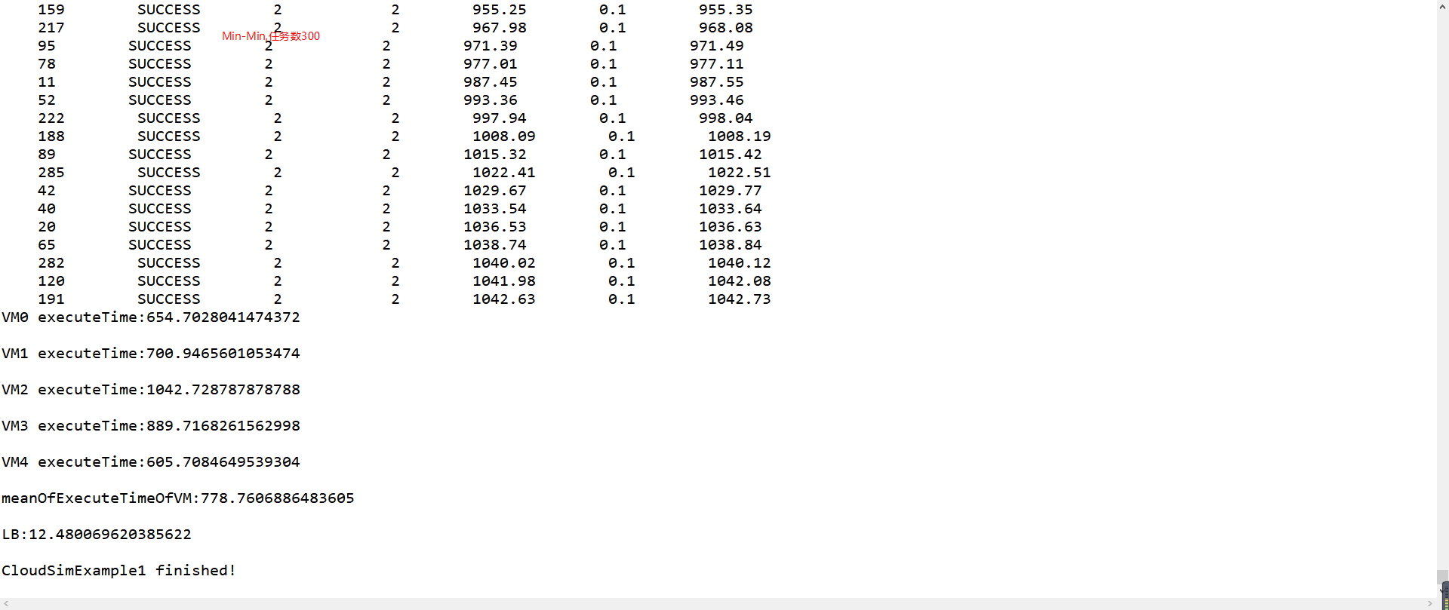

* 1. Max-min

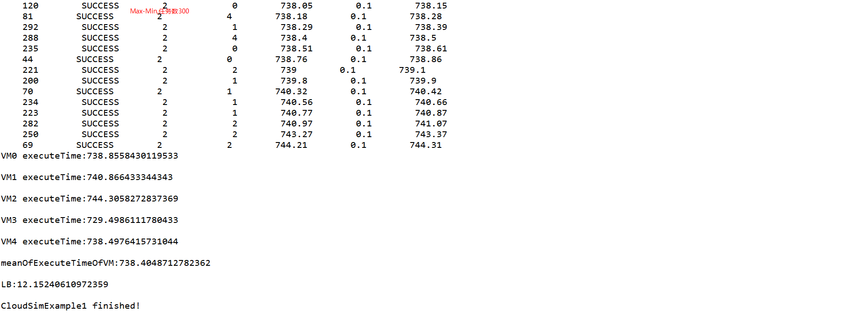

* 1. 遗传算法

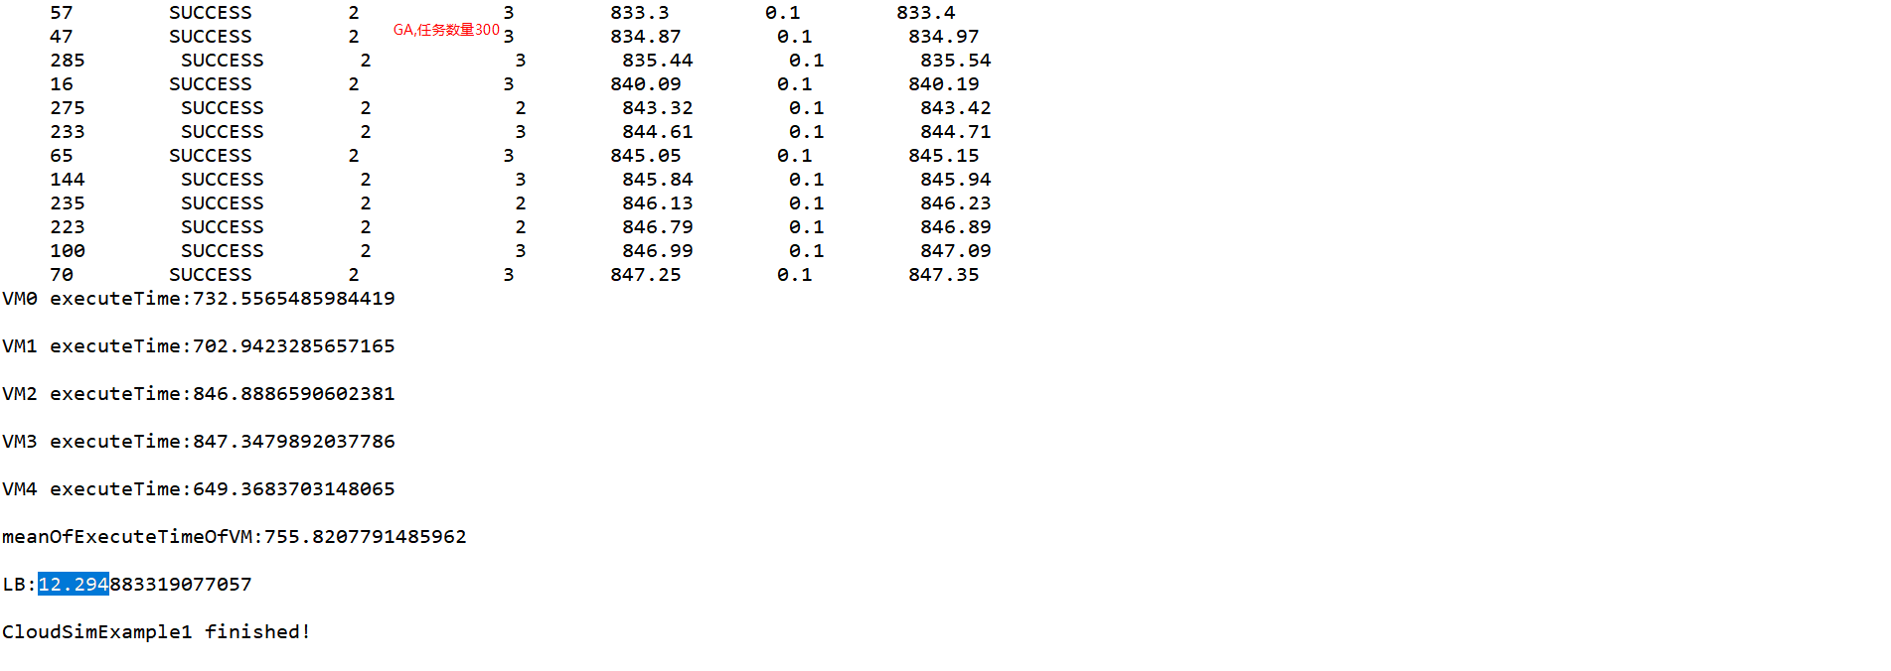

1. 任务数量400个
   1. 循环调度

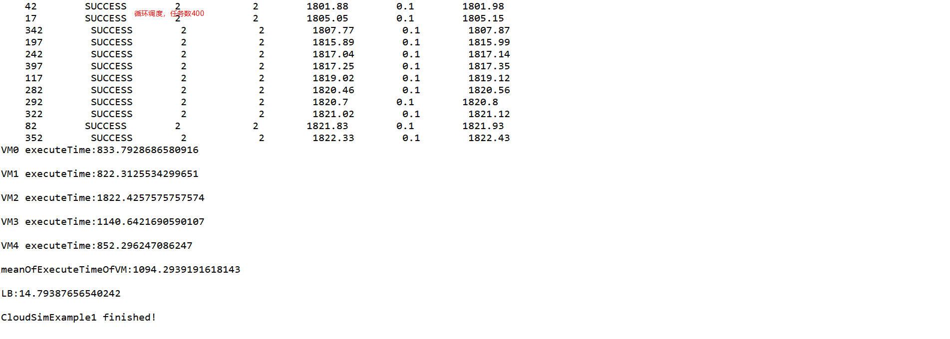

* 1. Min-min

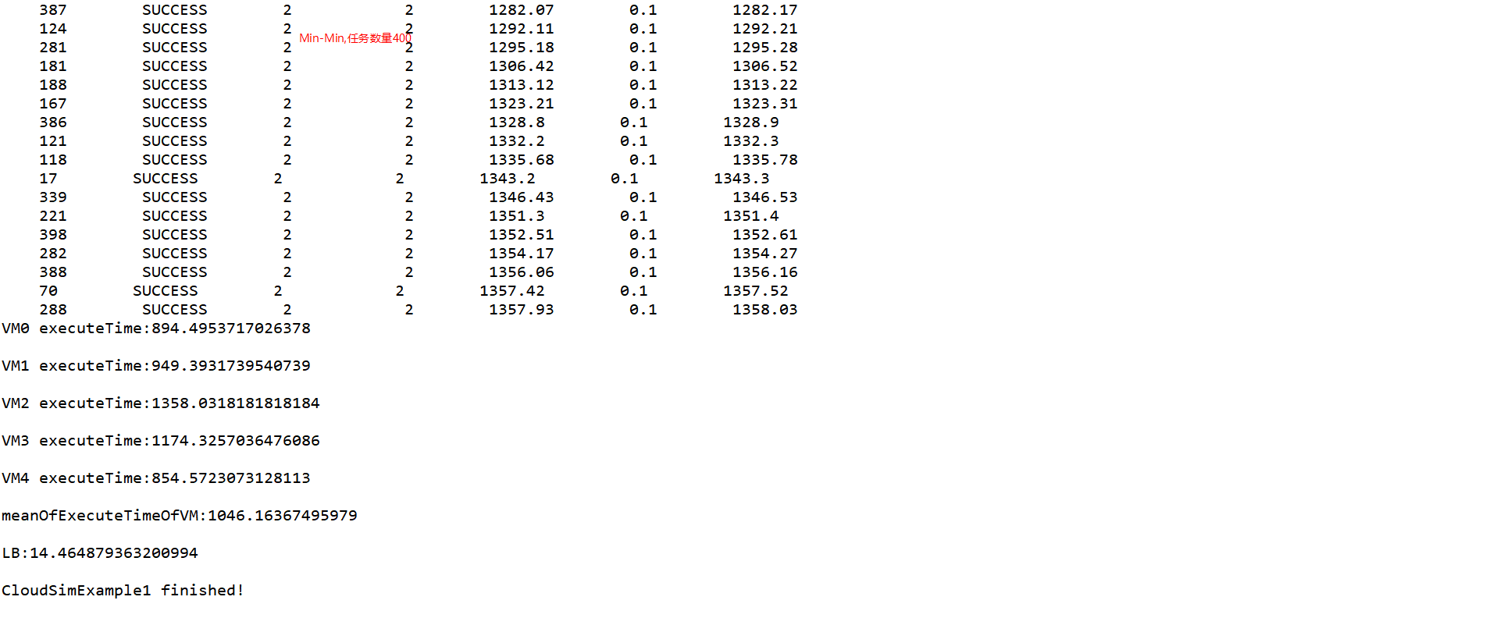

* 1. Max-min

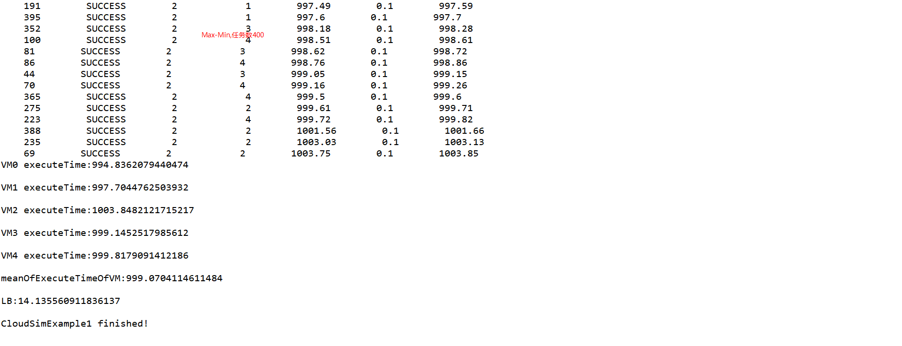

* 1. 遗传算法

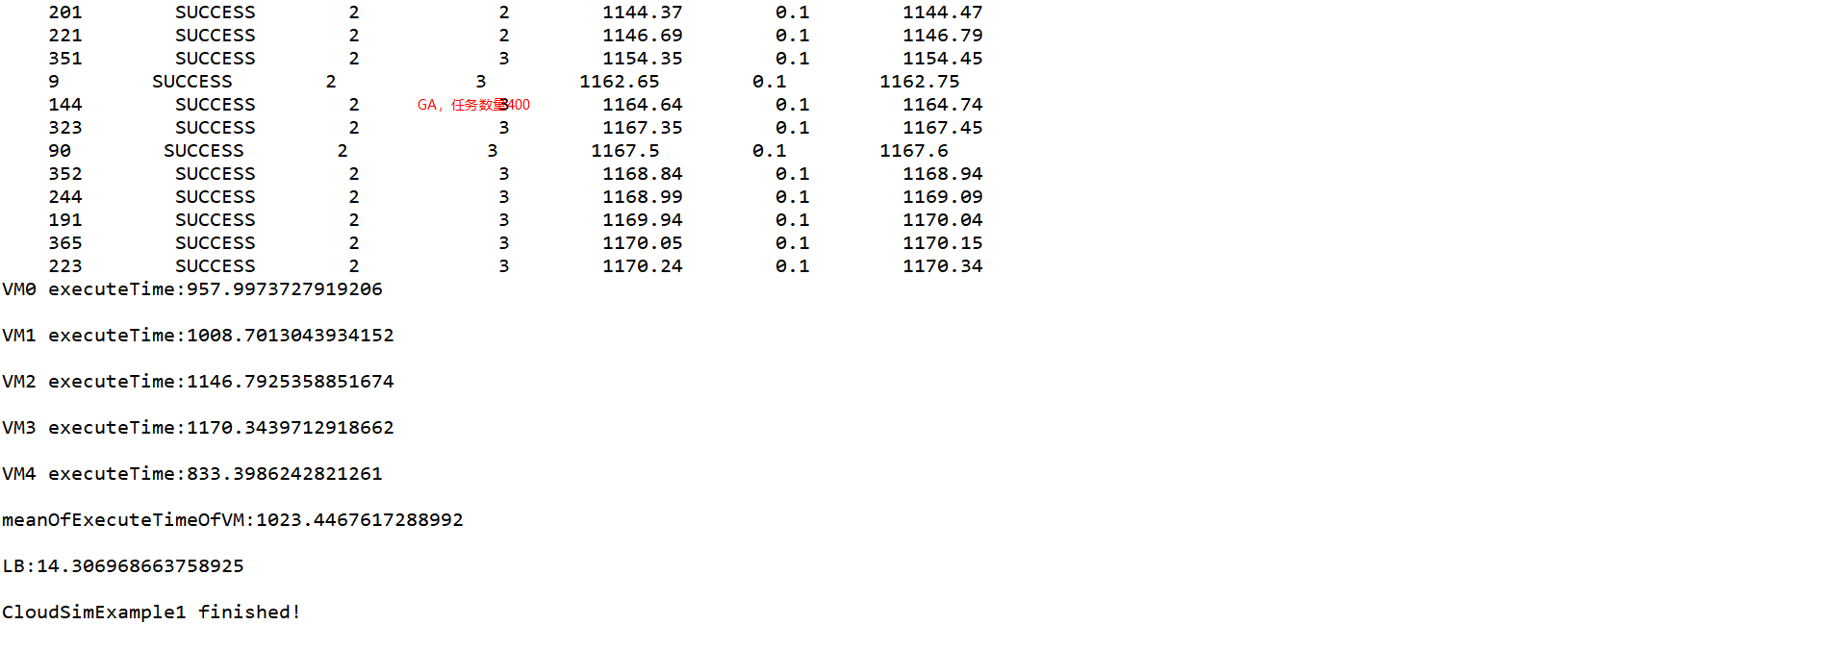

1. 任务数量500个
   1. 循环调度

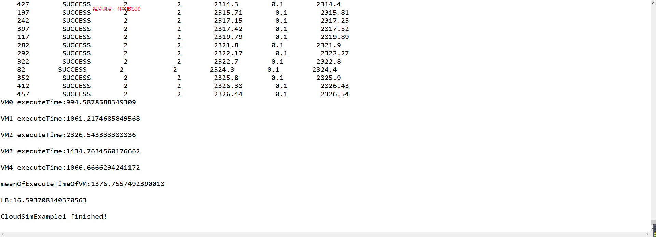

* 1. Min-min

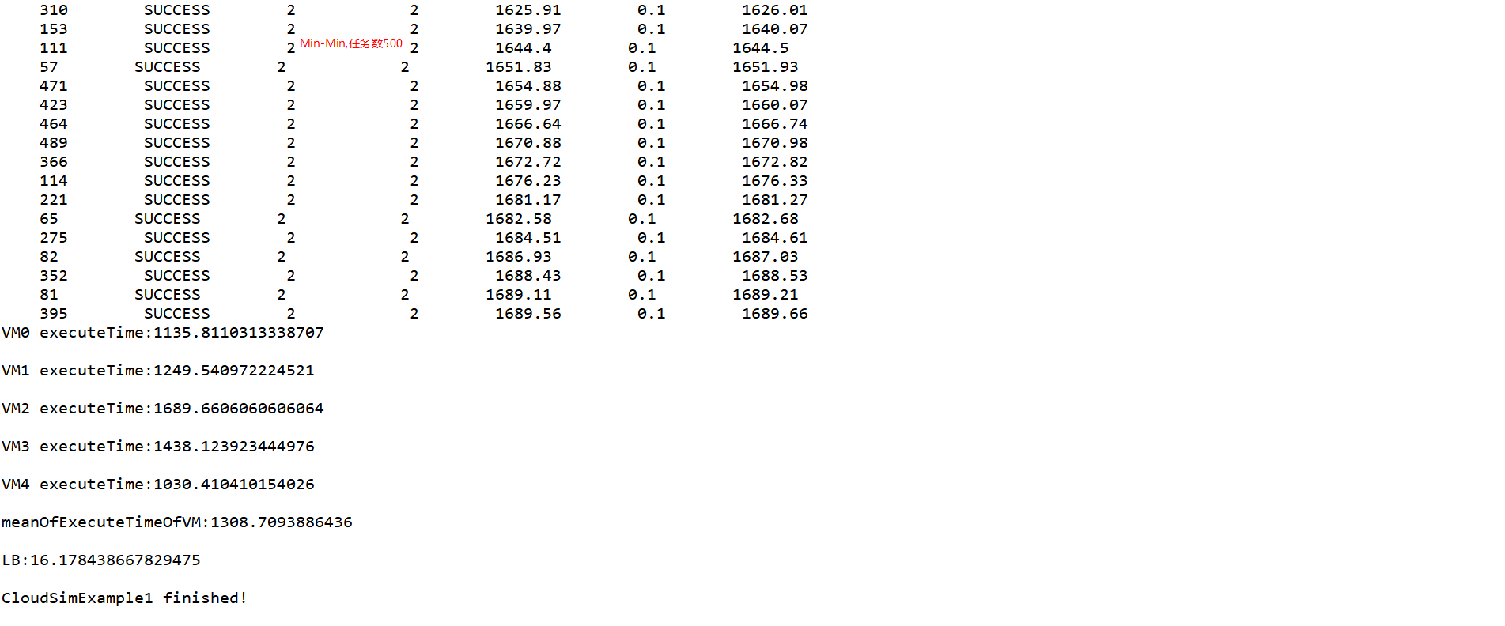

* 1. Max-min

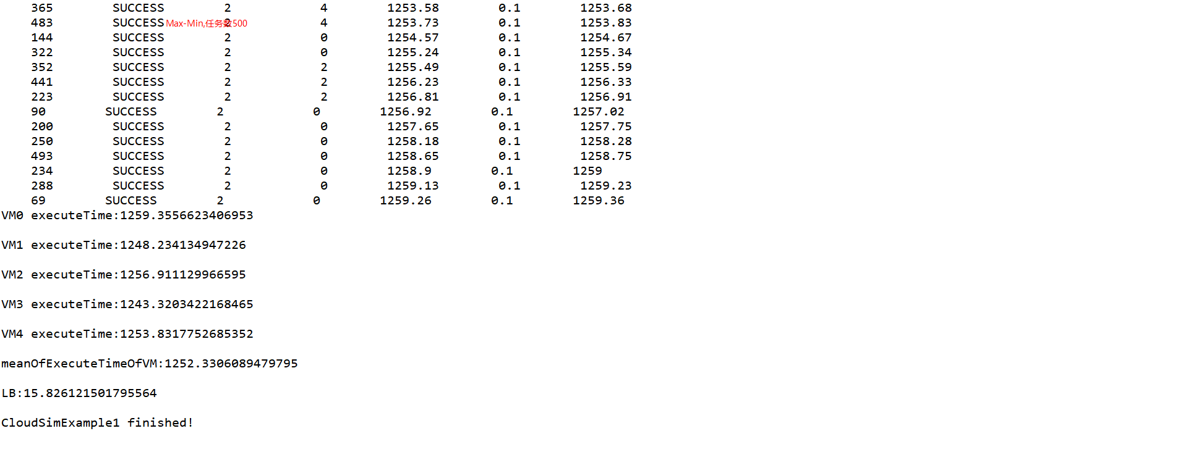

* 1. 遗传算法

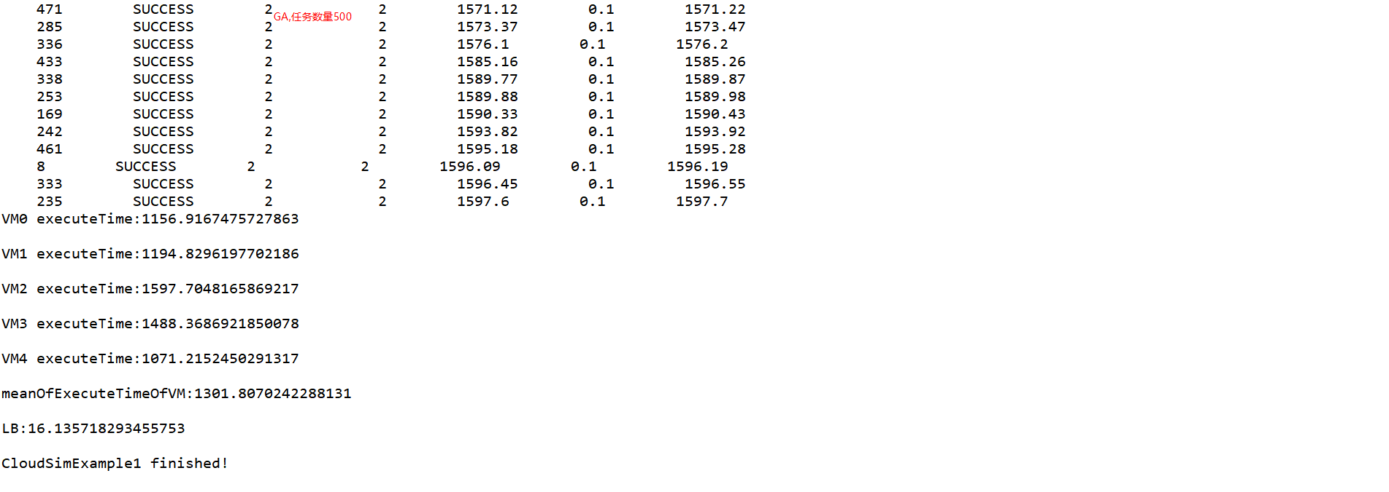

### 绘制表格

表 3 任务执行时间

|  |  |  |  |  |  |  |  |
| --- | --- | --- | --- | --- | --- | --- | --- |
| 策  略  任务  数 | 40 | 100 | 150 | 200 | 300 | 400 | 500 |
| 循环 | 1842.282 | 441.142 | 646.637 | 868.608 | 1330.327 | 1822.426 | 2326.543 |
| Min-Min | 1150.911 | 340.508 | 513.894 | 680.822 | 1042.729 | 1358.032 | 1689.661 |
| Max-min | 1139.437 | 246.314 | 376.064 | 488.641 | 744.306 | 1003.848 | 1259.356 |
| GA | 1191.208 | 289.124 | 514.796 | 609.695 | 847.348 | 1170.343 | 1597.705 |

表 4 任务均衡度

|  |  |  |  |  |  |  |  |
| --- | --- | --- | --- | --- | --- | --- | --- |
| 策  略  任务  数 | 40 | 100 | 150 | 200 | 300 | 400 | 500 |
| 循环 | 15.146 | 7.188 | 8.965 | 10.274 | 12.706 | 14.794 | 16.594 |
| Min-Min | 14.569 | 7.039 | 8.822 | 10.082 | 12.480 | 14.465 | 16.178 |
| Max-min | 14.434 | 6.871 | 8.583 | 9.796 | 12.152 | 14.136 | 15.826 |
| GA | 14.534 | 6.969 | 8.811 | 10.024 | 12.295 | 14.307 | 16.135 |